
第14回『かるまいブランド』
認証商品＆飲食店メニュー大募集！
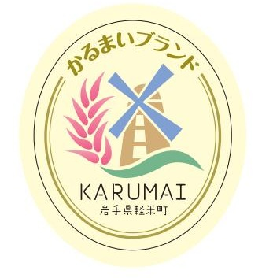
あなたの商品を
「かるまいブランド」
認証商品にしませんか？
おらほの店は
地元雑穀を使った
こだわり料理を出してるよ！

■内 容
軽米町豊かな自然、軽米のものにこだわった魅力ある特産品等の商品を認証し、「かるまいブランド」として地域内や全国に発信し販売促進を行うものです。

■主な応募資格
軽米町内に事業所を有する加工事業者及び飲食店など。
（その他詳細は、募集要項でご確認ください。）

■募集点数
３点程度（商品、飲食店料理あわせて）

■申込方法
かるまいブランド認証商品募集要項をお読みになり、かるまいブランド認証申請書に必要事項を記入のうえ商品写真を添付し、軽米町商工会へ持参または郵送でお申し込みください。
※募集要領、認証申請書は軽米町商工会ホームページ（https://www.shokokai.com/karumai/）よりダウン
ロードするか、かるまいブランド認証委員会までお問い合わせください。

第14回募集期間
令和８年８月２０日（木）まで ※必着

【申し込み・問い合わせ先】
かるまいブランド認証委員会（軽米町商工会内 担当 篠山 ☎４６－２７１１）

